**操作方法**

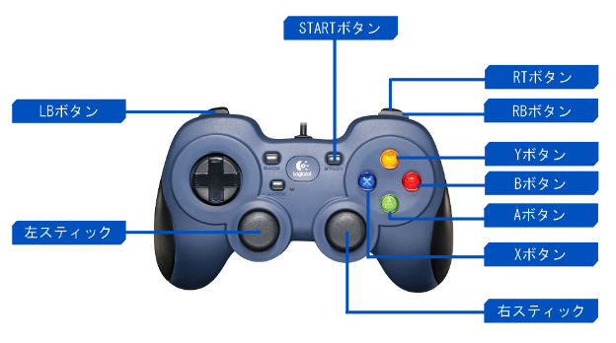

**バトルの操作**

|  |  |
| --- | --- |
| **攻撃** | **Xボタン・Yボタン** |
| **特殊攻撃** | **RTボタン** |
| **回避** | **Bボタン** |
| **ジャンプ** | **Aボタン** |
| **ダッシュ** | **RBボタン** |
| **武器チェンジ** | **LBボタン** |
| **移動** | **左スティック** |
| **カメラ移動** | **右スティック** |
| **メニュー画面** | **STARTボタン** |